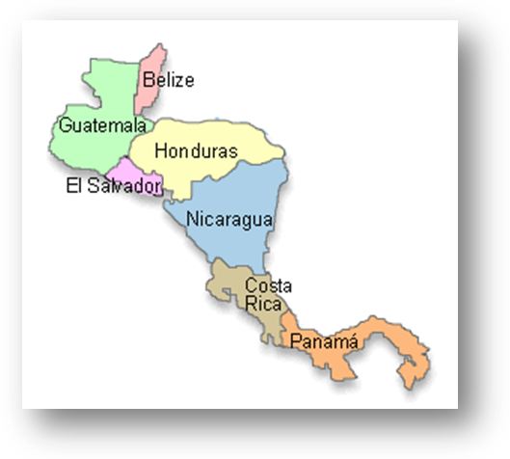

INFORME REGION CENTRO AMERICA

CONTENIDO

Situación de los Colectivos del CEAAL en Centro América
Alrededor de 34 instituciones conforman el colectivo regional del CEAAL en Centro América, con un buen % de participación en las actividades colectivas, sólo 4 de 34 se reportan con poca participación en la vida colectiva.
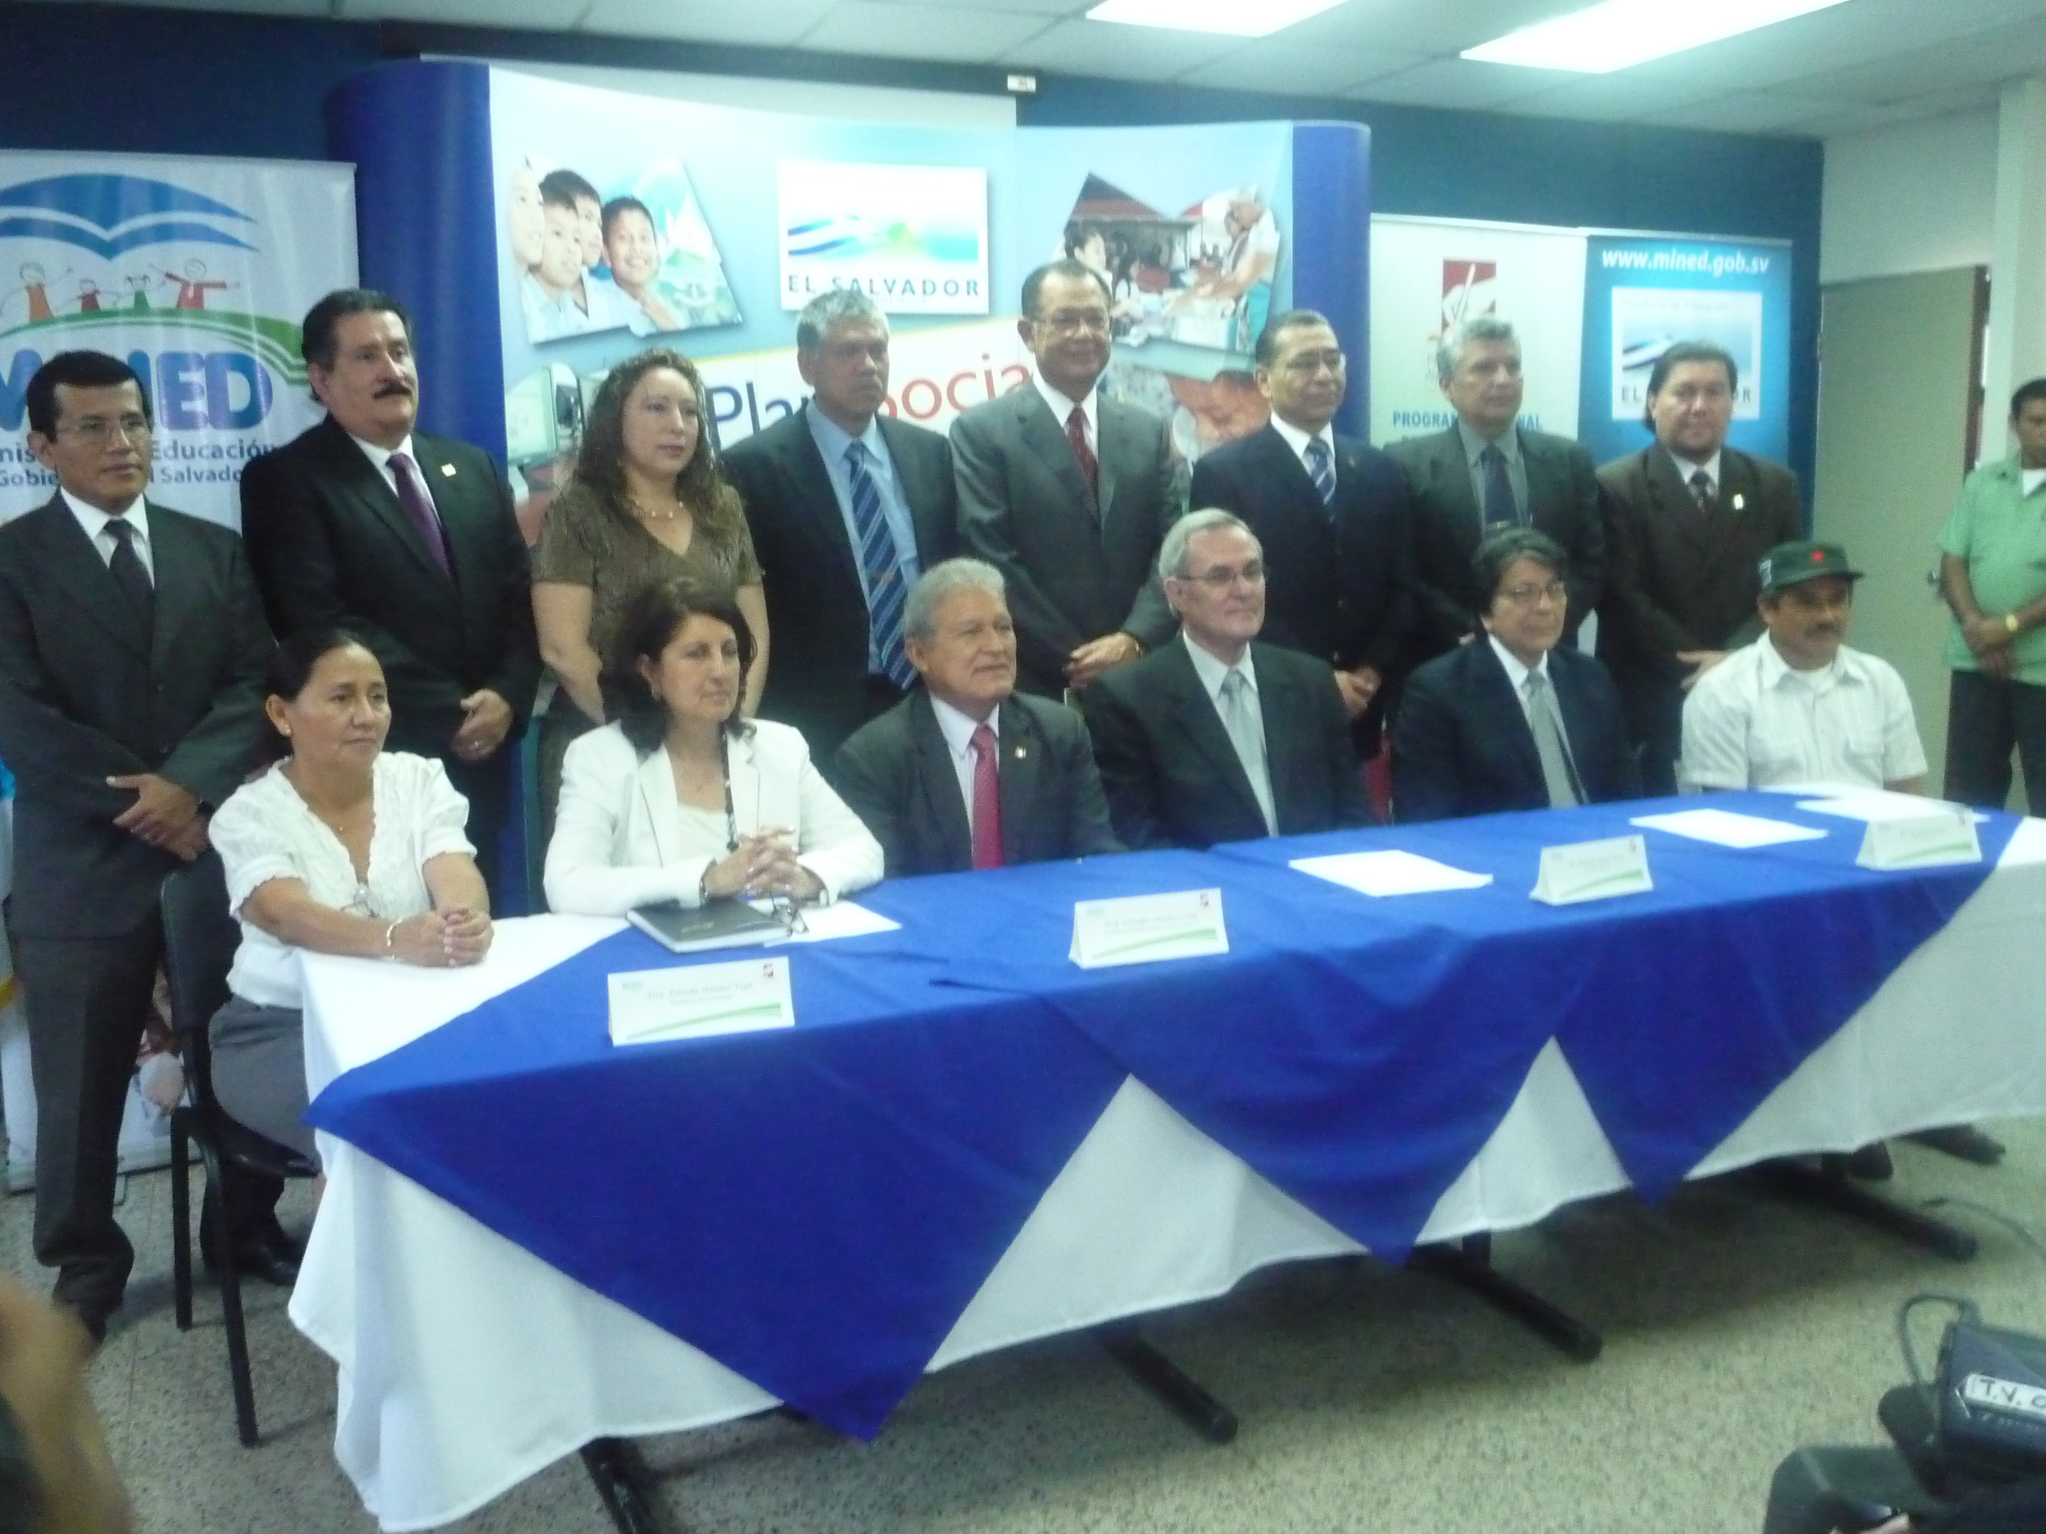
- En el Salvador, 7 organizaciones funcionan articuladamente: ACISAM, CIAZO, CIDEP, FUNPROCOOP, FUNSALPRODESE, IMU y Las Mélidas. Una ha disminuido su nivel de participación en el presente año. Fe y Alegría se ha acercado para ingresar al colectivo, pero todavía no se formalizado su ingreso

Se participa en Comisión de alfabetización y en el Consejo Nacional de Educación, están representadas 5 ong´s de ellas 3 del CEAAL.
Se realizan acciones en coordinación con el MINED.
Se replantea educación popular desde lo oficial.
Delincuencia afectan los programas
- En Panamá, el colectivo lo conforman 5 Organizaciones, Instituto Cooperativo Interamericano (ICI), Centro de Promoción y Acción Social (CEPAS), Centro de Asistencia Legal Popular (CEALP), Fe y Alegría, y Centro de Acción Social (CEASPA), que generalmente no participa.
El rol de enlace es rotativo, por lo que no se identifica un enlace estable

El proyecto del convenio regional ha contribuido a juntar al colectivo aunque el tema de la Incidencia en la Política Educativa no es un tema trabajado por todas las instituciones del colectivo, pero el compartir la realidad educativa del país ha fortalecido la participación, aunque no de todos, pero en este tiempo se ha logrado reunir y darle más vida al colectivo.

- Honduras, el colectivo lo integran las siguientes 5 organizaciones: CIPE Consultores/ Centro de Investigación Planeamiento y Evaluación ; CENCOPH; CEPROD; COMUNICA, Fe y Alegría Honduras

Estas cinco organizaciones se mantienen activas, y 4 de ellas están comprometidas y participando el eje de incidencia política a través del convenio de la Mejora de la Calidad Educativa, solo CENCOPH no está en esta espacio sin embargo está trabajando muy de cerca con los movimientos sociales.

COMUNICA, institución que menos participa por no trabajar el tema de incidencia.

Se trabaja en los últimos años por la aprobación de la Ley General de Educación, entre otros temas prioritarios.
Convenio ha contribuido a fortalecerse, se dan seguimiento a actividades.

- Costa Rica, el colectivo lo integran 3 organizaciones siendo ellas Nueva América, el CEP ALFORJA, Voces muestras

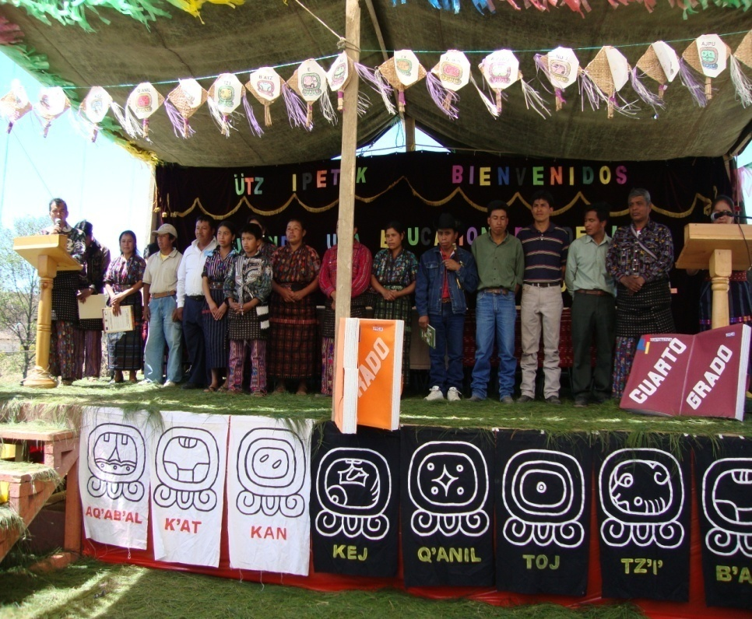
- Guatemala, el colectivo lo integran 5 organizaciones (SERJUS, PRODESSA, CNPRE, CIEP y Nuestra Voz), cada una trabaja en temas diferentes y comunes, están activas en sus dinámicas e incidiendo cada uno es sus espacios y actividades propias con la participación y apoyo de los demás colectivos.

Las actividades propias del colectivo se basan en su planificación, en términos generales, el desarrollo y ejecución de las mismas están fortaleciendo algunos colectivos.

El colectivo se reúne una vez al mes en cada organización, también en reuniones extraordinarias según sean los casos y necesidades. Algunas organizaciones tienen una participación intermitente.

- Nicaragua, el colectivo se mantiene funcionando con 10 organizaciones, de ellas dos son movimientos sociales ( Redscom y Movimiento Pedagógico) y 8 ONG ( CECIM, CENIDH, SERPAJ, CANTERA, IPADE, FE Y ALEGRIA, Asociación las Miriam y Asociación las Abejas) igual participan como invitadas algunas profesionales de la educación con interés en las actividades del CEAAL, y una ONG Internacional.

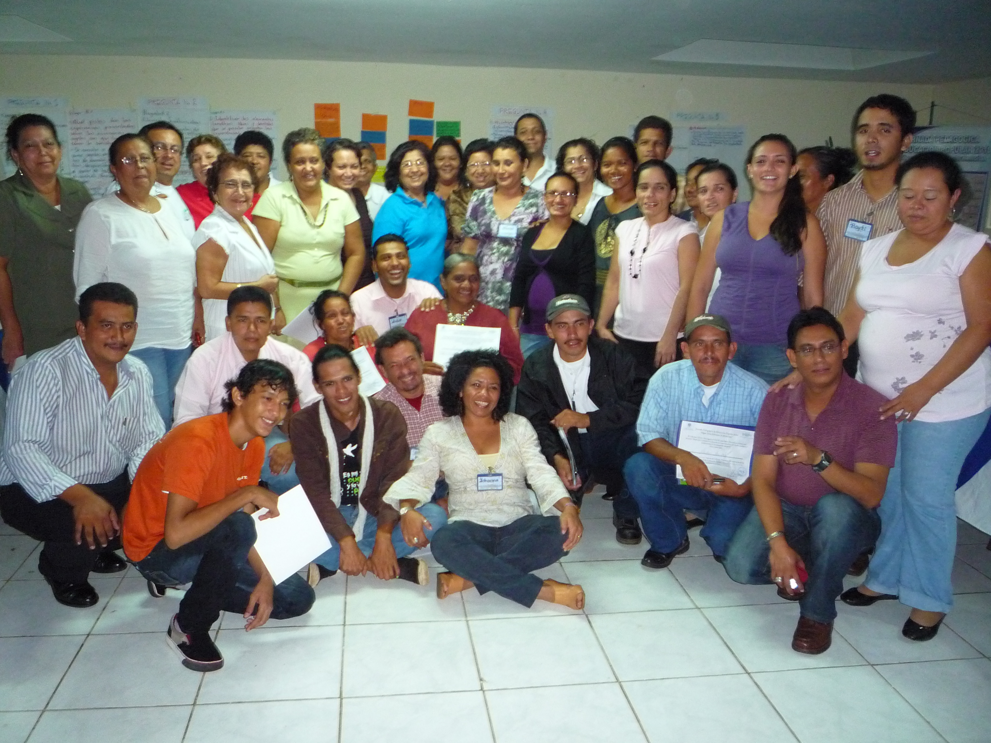
El colectivo funciona con un Plan Anual donde se priorizan los temas comunes a trabajar en el año, los que incluyen generalmente los temas de los diferentes ejes estratégicos del CEAAL teniendo como eje transversal la incidencia en la política pública.

Se reúne ordinariamente 4 veces al año y extraordinariamente cuando es necesario.

Participan en diferentes espacios de concertación y alianzas con otras redes.

Se inició el debate sobre enfoques y contenidos de la Educación Popular en los contextos actuales, participó Alfonso Torres, contribuyendo a la reflexión sobre los paradigmas desde la EP y el Movimiento Social. Igualmente se recuperan las experiencias y el colectivo mantiene una revista anual “Alternativas de Educación Popular” donde se publica la producción de pensamiento y conocimiento desde la EP

Principales acciones realizadas por el colectivo orientadas a las líneas estratégicas del CEAAL

(ver cuadro anexo)

La Generalidad

La mayoría de los colectivos de Centro América han enfatizado en la línea estratégica de la Incidencia en la Política Pública- Política Educativa, incentivado por la promoción de la Campaña Mundial de Acción por la Educación, por el énfasis en el seguimiento de la Educación para Todos y los Objetivos del Milenio, a ello se agrega el respaldo técnico y financiero que la región Centro América ha tenido con el Convenio Regional en ciernes desde hace 3 años con Educación Sin Fronteras y la AECID.

Más que una línea estratégica para la región de Centro América, la Incidencia en la Política Publica-educativa, es concebida como un eje transversal de todos los temas paradigmáticos que trabaja, desde el enfoque de la Educación Popular, fundamentalmente el relacionado con Movimientos Sociales, Derechos Indígenas, Género, Ambiente, Desarrollo y poder local, Derechos Humanos, Seguridad alimentaria, Economía Solidaria, Juventud y comunicación, falta trabajar en los temas de las nuevas tecnologías de la información y en acciones que sensibilicen sobre el cambio climático y la necesidad de actuar conforme para evitar el deterioro de la vida en la tierra.

La interculturalidad la hemos venido trabajando como un eje transversal en nuestras acciones ya que cruza cualquier tema que abordemos desde nuestra realidad centroamericana de fuerte raíces indígenas en la mayoría de los países.

Se ha trabajado por el fortalecimiento de la capacidad de incidencia de los colectivos nacionales del CEAAL así como de redes e instituciones aliadas, pero hace falta trascender hacia el fortalecimiento del colectivo en su expresión regional y en la capacidad de elaboración de propuestas.

Educación Popular, democracia y/o nuevas relaciones Estado-Sociedad Civil, se ha manifestado en las experiencias centroamericanas como una estrategia para lograr diálogos políticos, participar e incidir en los espacios estatales desde donde se logran empujar cambios en pro de los sectores más vulnerables o excluidos de las políticas públicas, lo que nos lleva a participar con espíritu crítico mas allá del mandato político expresado en la VI Asamblea del CEAAL, que expresaba “Asumir compromisos con los procesos políticos que se desarrollan desde los gobiernos emergentes en vías de ruptura con las políticas neoliberales…, ya que de acuerdo con la ética y los principios de la EP no podemos ciegamente asumir compromisos que a veces trastocan el principio de la coherencia, la pluralidad, el libre pensamiento, entre otros, con cualquier tipo de gobierno, emergente o no.

La mayoría de nuestras instituciones trabajamos con sectores y comunidades focalizadas, son pocas las que trabajan más ligadas a los movimientos sociales. La política neoliberal de sectorizar el movimiento popular prevalece en nuestra región, los movimientos sociales que emergen en sociedades profundamente polarizadas como las nuestras generalmente tienden a desacreditarse al asumir X o Y opción partidaria.
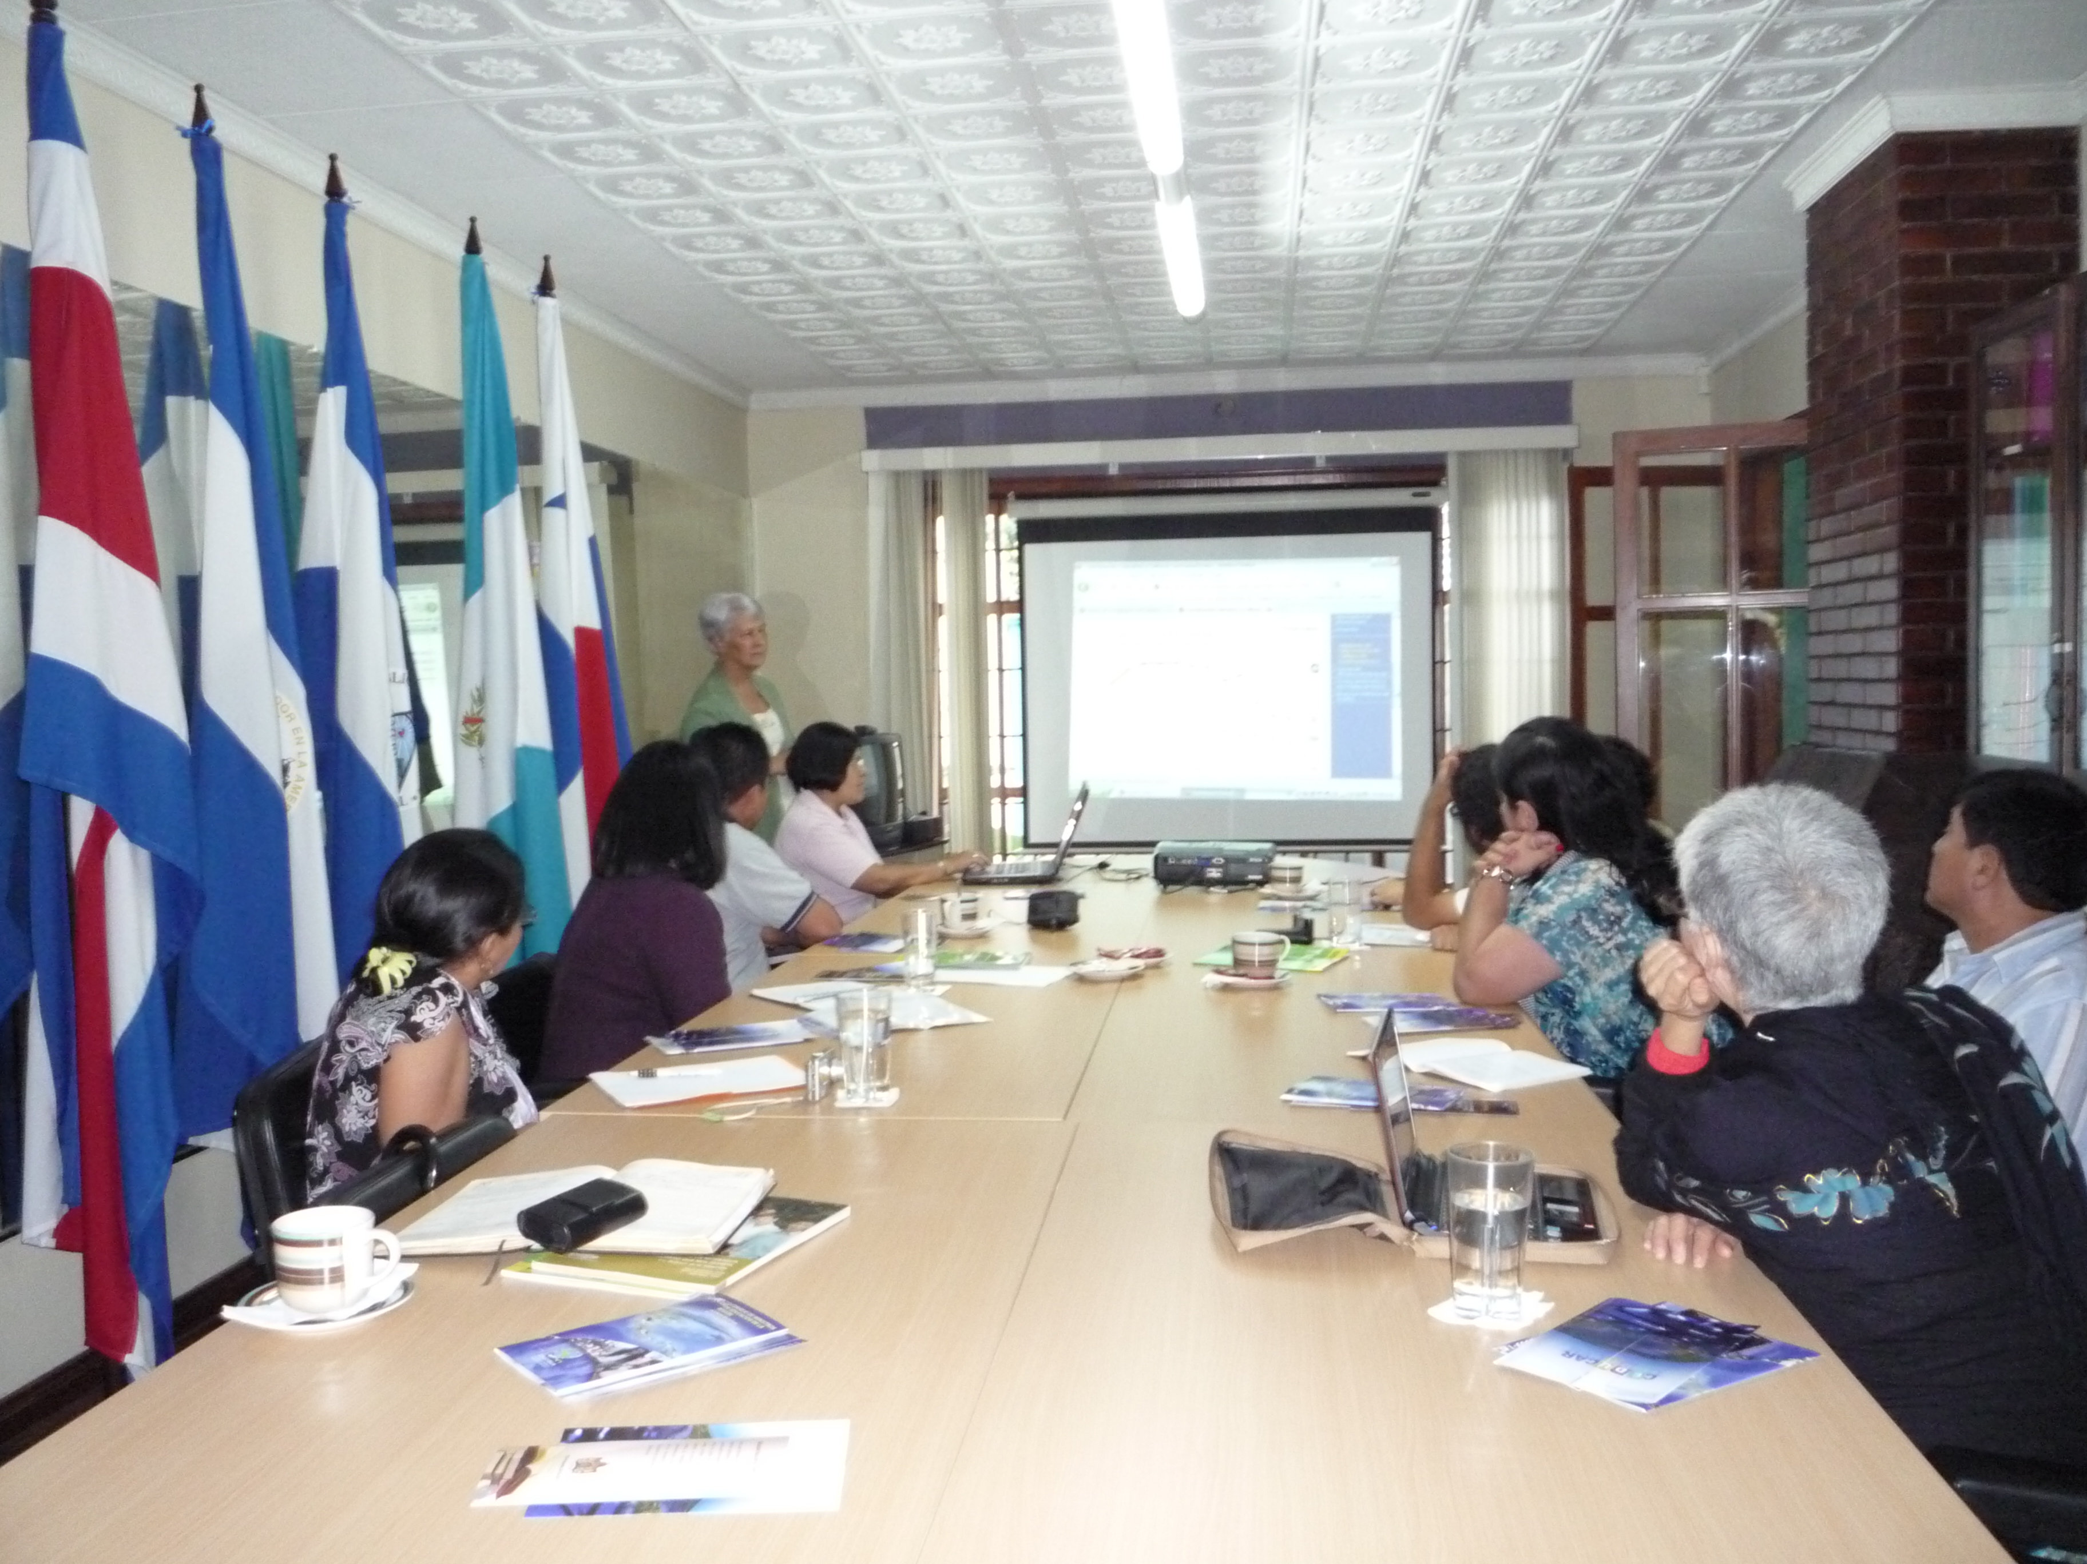
Se han propiciado acciones y modos de incidencia en políticas públicas en el ámbito regional, se ha iniciado un intercambio y espacio de diálogo con el CECC/SICA, instancia que agrupa el Consejo de Ministros de Educación de la Región, habiendo muy buenas perspectivas para intercambios.
Se ha participado en espacios de formación regional que la oficina de la UNESCO en Costa Rica ha organizado con los Ministerios de Educación en relación al Monitoreo y Evaluación de Proyectos de Alfabetización y Educación Básica de Adultos para Centro América, se nos ha ofrecido las salas de video conferencia que el CECC/SICA ha instalado en todos los países de Centro América ha excepción de Honduras.
En la línea de fortalecer la producción de conocimiento en la región se asumió la edición de un número de la Revista PIRAGUA, la cual fue dedicada al tema de jóvenes.
Se avanza en incorporar en los discursos, prácticas y procesos formativos del CEAAL, las perspectivas de equidad de género, interculturalidad crítica y derechos humanos.
Si bien se inició a nivel Centro Americano una escuela para la formación de educadores populares, la que no se continuado ni evaluado a nivel regional, diversos participantes de los mismos nos han manifestado una positiva valoración, en algunos países fue germen para iniciar escuelas nacionales y se valora que debería de continuarse con la misma..
En la generalidad de los países se ha avanzado en establecer alianzas con distintos actores para el seguimiento de los cumplimientos de las agendas y propuestas de políticas públicas.

Impacto del Convenio Regional ESF AECID en las acciones del colectivo CEAAL Centro América.

En general se valora que las acciones que se han desarrollado a través de la ejecución del convenio de “Mejora de la calidad educativa en Centro América y el Caribe con participación de la comunidad educativa, enfoque de género, interculturalidad y derechos humanos” han contribuido a:

- Fortalecer la dinámica organizativa del CEAAL a partir de involucrar activamente a sus instituciones miembros, lo que ha permitido la reestructuración de los colectivos.
- A posicionar al CEAAL y sus colectivos nacionales en los espacios donde se discute la Política Pública Educativa de Estado.

- A poner en la agenda publica nacional temas emergentes y prioridades de la educación que generalmente no se toman en cuenta.

- Ha posicionado propuesta de política para la educación, incentivando la participación de la comunidad educativa en general.

- Ha contribuido a identificar a actores claves, con los que se ha reunido, socializado, enriquecido propuestas y fortalecido alianzas para promover con mayor fuerza las propuestas.
- Se han desarrollado investigaciones de campo, sobre diversos temas de prioridad nacional entre ellos, la educación rural, genero en la educación y la calidad desde la perspectiva de los actores educativos (Alumnos, maestros/as, autoridades educativas, padres y madres de familia, patronatos etc.)

- Ha sido una oportunidad para el fortalecimiento del colectivo ya que ha permitido contar con recursos para la formación, incidencia, y elaboración / publicación de investigaciones, entre otros.

- Se ha podido contar con una persona responsable de dinamizar el funcionamiento del colectivo y coordinar las acciones del convenio.

- Ha dado lugar a realizar una serie de publicaciones que aportan a documentar experiencias, situaciones problemáticas, propuestas. Estado de la situación de la EPT, sistematizaciones, entre otros.

- Se ha facilitado la realización de reuniones y asambleas, jornadas de capacitación alrededor de temas diversos de interés de los colectivos.

- Ha sido un eje articulador de las organizaciones del colectivo y un tema de trabajo común.

Temáticas nuevas o emergentes

Instrumentales

Auditoría Social (Costa Rica, Nicaragua, Guatemala)
Agendas ciudadana por la educación (Nicaragua, Guatemala, Honduras, Costa Rica, Panamá)
La sistematización (Panamá)
Enfoque e indicadores de género y de interculturalidad

Temàticas

Promoción de ciudadanía educativa con comunidad educativa, fundamentalmente jóvenes de secundaria (Costa Rica).
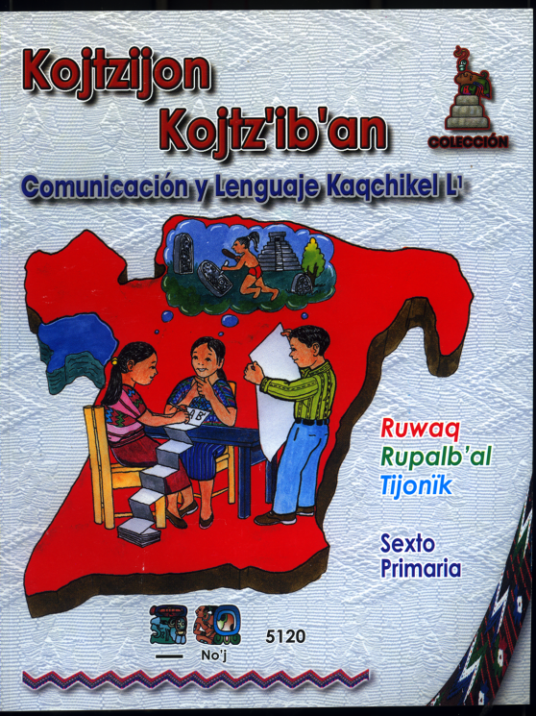
Interculturalidad en el aula, se cuenta con módulos de 1ro., 2do y 3ro Básico del nivel medio formulados PRODESSA y CNPRE dirigido a centros educativos oficiales y privados. (Guatemala)
Economía solidaria (Guatemala, Nicaragua)
Educación popular feminista
Migración y mujer
Derechos Humanos
Tratados de libre comercio y sus efectos en las mujeres, comunidades indígenas, la educación.
Derecho a la educación y calidad educativa
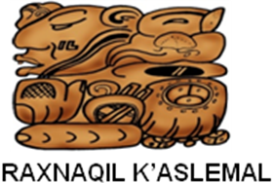

Perspectivas, recomendaciones, interrogantes

Encontrar en los debates del CEAAL avances en el posicionamiento políticos, por los momentos históricos del CEAAL se requiere una asamblea con más discusión y priorizar una mayor formación política en los colectivos que se ha permeado de muchas personas nuevas en las instituciones.

Requerimos avanzar en una mayor relación de nuestro trabajo con los movimientos sociales.
Profundizar en el análisis de la relación de la educación formal con la educación popular, a partir de algunas experiencias que se están dando en América Latina tanto desde la red de Fe y Alegría, como de algunas instituciones a nivel individual
Continuar en la reflexión de los paradigmas que alumbran nuestras prácticas de educación popular en estos momentos de grandes cambios.
Se requiere mayor formación en la pedagogía de las TICS.
Priorizar la preparación de las nuevas generaciones de educadores y educadoras populares, priorizando a la juventud como relevos.
Priorizar en nuestras acciones a la Juventud en condiciones de riesgo
El colectivo espera recrear nuevamente el plan estratégico del CEAAL, se recomienda hacer una publicación breve para todas las instituciones miembras que contenga lo fundamental y orientador, generalmente las versiones electrónicas no se leen.
Se recomienda que cuando existan fondos para aportar a los colectivos se haga conocer con anticipación y así poder utilizar los fondos de una mejor manera.


